A MÍDIA NO ENSINO E SUA UTILIZAÇÃO EM PROJETOS DE APRENDIZAGEM SIGNIFICATIVA NA FORMAÇÃO DE ENFERMEIROS

JANE CONCEIÇÃO PERIN LUCCA¹; MARCIÉLE BRAGA DOS SANTOS²;
ANTONIO VANDERLEI DOS SANTOS³; ROSANE TERESINHA FONTANA⁴

¹Docente na Universidade Regional Integrada do Alto Uruguai e das Missões, campus Santo Ângelo, RS - Departamento de Ciências da Saúde – Mestre Ensino Científico e Tecnológico –
E_mail: jperin@santoangelo.uri.br
²Universidade Regional Integrada do Alto Uruguai e das Missões, campus Santo Ângelo, RS - Departamento de Ciências da Saúde – Enfermeira –
E-mail: marcib@hotmail.com.br.
³Docente na Universidade Regional Integrada do Alto Uruguai e das Missões, campus Santo Ângelo Departamento de Ciências Exatas e da Terra, campus Santo Ângelo- RS– E-mail: vandao@santoangelo.uri.br.
⁴Doutora em Enfermagem. Docente na Universidade Regional Integrada do Alto Uruguai e das Missões, campus Santo Ângelo, RS Departamento de Ciências da Saúde - E-mail: rfontana@urisan.tche.br.

Resumo: Trata-se de um relato de experiência sobre o processo de utilização do uso de mídias educacionais numa disciplina teórico-prática, do 8º semestre de um curso de graduação em enfermagem de uma universidade regional realizada, no ano de 2013. A atividade teve o intuito de promover uma aprendizagem significativa, por meio de mapas conceituais, disponibilizada na Plataforma Moodle e foi desenvolvida no segundo semestre de 2013. Pode-se inferir que a utilização das mídias educacionais, como os mapas conceituais e a Plataforma Moodle, no curso de enfermagem, demonstrou ser aplicável e contribui sobremaneira para formação do futuro profissional enfermeiro, beneficiando na capacitação de novos saberes/fazeres, estimulando os discentes a participarem de forma dinâmica do processo de ensino e aprendizagem.

Palavras-chave: Ensino, Aprendizagem, Enfermagem.
1 INTRODUÇÃO

A utilização de mídias na educação tem apresentado crescimento nos últimos anos para a formação de estudantes de graduação, favorecendo uma proposta pedagógica construtivista, na qual a metodologia estimula o aluno à busca do desenvolvimento, através do pensamento crítico. “As novas tecnologias na educação permite a flexibilização do ensino, tornando-o mais atual e dinâmico, permeável às solicitações e necessidades do contexto no qual o usuário está inserido” (RODRIGUES e PERES, p. 2013).
Estudos têm demostrado que, como recurso tecnológico de mídia, o uso de Mapas Conceituais (MP) está, cada vez mais, sendo aplicado em diversas disciplinas de cursos de graduação em enfermagem, tais como os estudos feitos por LUCCA e SANTOS (2012) e por SANTOS et al (2012).
A importância da utilização de ferramentas computacionais no ensino ajuda na formação e na capacitação de quem aprende, na medida em que favorece trocas de informação nos momentos presenciais e possibilita a navegação on-line (PRADO,VAZ E ALMEIDA, 2011), flexibilizando a organização dos conteúdos da disciplina de forma clara. Em conseqüência, proporciona novas competências e habilidades tanto no conhecimento técnico do futuro enfermeiro, quanto nas Tecnologias de Comunicação e Informação (TCI).
Diante disso, observa-se a necessidade de fomentar e inserir propostas de ensino que utilizem os Ambientes Virtuais de Aprendizagem (AVA), nos cursos de enfermagem. Para tanto, as instituições de ensino superior precisam investir em metodologias de capacitação para seus docentes (RODRIGUES e PERES, 2008).
O mapa conceitual desenvolvido por Novak (1991, 1997 apud MOREIRA 2009) é uma técnica que enfatiza conceitos e relações entre conceitos e, pode ser usado como um recurso didático e/ou um objeto de aprendizagem, que auxilie o aluno a ter uma aprendizagem significativa, por meio do conhecimento já existente.
A aprendizagem significativa, segundo Ausebel (apud MOREIRA, 2009); é o processo em que uma nova informação se relaciona de maneira não arbitrária e substantiva à estrutura cognitiva. Por sua vez, um AVA quando bem planejado, pode ser utilizado de diversas formas para realizar uma ação educativa e, pode constituir-se dentro de padrões “comportamentalistas”; “cognitivistas” e/ou “socioconstrutivistas” (RODRIGUES e PERES, 2013).
Um ambiente de apoio virtual é aquele que permite não só a interação dos alunos, como, também a construção do conhecimento, a participação e a cooperação, pois se constrói e reconstrói o conhecimento ao longo da vida. Isso, porque a pessoa não nasce com esse conhecimento, pois ele é um processo de elaboração e reelaboração (PRADO, VAZ e ALMEIDA, 2012).

Ademais é importante destacar que no ensino de enfermagem é necessário desenvolver estratégias, que facilitem a passagem de uma estrutura conceitual à estrutura cognitiva do aluno, tornando sua aprendizagem mais significativa e atualizada no contexto tecnológico, estimulando seu interesse. Então, como utilizar uma ferramenta para melhorar o processo de aprendizagem significativa em alunos da graduação do curso de enfermagem? Como adaptar um material teórico e prático para uma ferramenta virtual? Responder essas perguntas é a principal motivação e, também, um claro problema científico a ser investigado nesse trabalho.
Percebe-se, que aprimorar novas práticas no ensino, inicialmente gera muitos conflitos e questionamentos acerca da investigação científica nessa área e exige do docente a ressignificação de estratégias de ensino, que estimulem a aprendizagem significativa nos saberes/fazeres dos discentes, em vez de uma aprendizagem tradicional baseada na memorização. Esse estudo, tem por objetivo relatar uma experiência pedagógica, de modo a propor um modelo teórico prático de utilização do uso de mídias educacionais, visando uma aprendizagem significativa por meio dos mapas conceituais.
Em suma, a relevância do estudo está na socialização de uma experiência pedagógica alicerçada, na utilização da teoria de aprendizagem significativa e do uso de mapas conceituais para desenvolver o ensino na área de enfermagem, por meio do uso de mídias diferenciadas inclusive, associando a preocupação em dinamizar informações e mediar interações de trocas entre professor-aluno e aluno-aluno, tornando a aprendizagem mais significativa e estimulante.

2 METODOLOGIA

Trata-se de um estudo de abordagem qualitativa, do tipo relato de experiência, sobre o processo de utilização do uso de mídias educacionais numa disciplina teórico-prática intitulada “Enfermagem no Cuidado a Pacientes de Risco”, do 8º semestre, de um curso de graduação em enfermagem, de uma universidade regional, da região Noroeste do estado do Rio Grande do Sul. A atividade teve o intuito de promover uma aprendizagem significativa, por meio de mapas conceituais, disponibilizando conteúdos prévios, no AVA Moodle - URI.
Segundo FALKEMBACH (2005), uma metodologia que consiste para o desenvolvimento de sistemas ou aplicações educacionais deve compor um conjunto de normas, procedimentos técnicos e ferramentas. É uma estratégia de criar registros de experiências para outros parceiros, no qual o novo conhecimento produzido, contribui significativamente na resolução do problema proposto, colaborando com dinâmica de melhoria da qualidade investigada. Portanto para a realização deste estudo, ocorreram três fases: 1) concepção e planejamento; 2) desenvolvimento; e 3) avaliação.
a) Concepção e planejamento
A concepção pedagógica e o planejamento da aula virtual tiveram início em julho de 2013. Nessa fase, ocorreu o planejamento e a seleção dos conteúdos programáticos, considerando o público-alvo, 28 alunos, com idades entre 19 e 30 anos, sendo que 25 eram do sexo feminino, todos matriculados, no 8° semestre, na disciplina de Enfermagem no Cuidado a Pacientes de Risco.
b) Desenvolvimento do conteúdo
Nessa fase, pesquisou-se sobre o material bibliográfico para compor o referencial teórico das aulas. Como resultado dessa pesquisa, foram selecionados links, vídeos, animações e imagens para estimular o interesse dos discentes, conforme o tema e o objetivo proposto no plano de aula. Também, nesse momento, ficaram estipulados quais os critérios de avaliação que seriam aplicados.
c) Plano de Ação: inserção na Plataforma Moodle e Mapas Conceituais
O ambiente escolhido para o desenvolvimento da proposta de aprendizagem significativa foi a Plataforma Moodle da URI (Modular Object-Oriented Dynamic Learning Environment - Moodle). Essa ferramenta oportuniza a gestão da aprendizagem em trabalhos colaborativos. Além disso, possibilita a criação de cursos on-line, página de disciplina, grupo de trabalho, troca de comunicação, através de Fóruns e Wikis e, ainda favorece no processo avaliativo. É um ambiente virtual de ensino, o qual pode ser usado numa sala de aula, como complemento à atividade presencial ou a distância. Enfim, é um software livre e útil na administração técnica e pedagógica.
Inicialmente, via e-mail foram encaminhado aos alunos orientações para o cadastramento na plataforma moodle da URI. No primeiro encontro presencial foram informados sobre a proposta de ensino, a forma de utilização das mídias educacionais, as tarefas a realizarem e as sugestões de bibliografias complementares, além das avaliações. Também, nessa ocasião, foram socializadas informações com os alunos sobre a aprendizagem significativa e um vídeo sobre os mapas conceituais encontrados no site https://www.youtube.com/watch?v=4lBT37SJ42c . O conteúdo das aulas virtuais foram elaborados e inseridos na plataforma moodle, na página da disciplina de “Enfermagem no Cuidado a Pacientes de Risco”, do curso de enfermagem de uma universidade regional.
Assim, para a aplicação, adotou-se a metodologia dialética, a qual concebe o homem como um ser ativo e de relações. Essa metodologia é expressa através de três momentos: mobilização para o conhecimento, construção do conhecimento e elaboração da síntese do conhecimento PRADO (2011).

3 RESULTADO E ANÁLISE

Os recursos dos ambientes virtuais de aprendizagem são suportes que permitem a reunião de múltiplas mídias, organizando a informação e a comunicação, integrando pessoas e conhecimentos, sociabilizando tecnologias que auxiliam nos processos de construção para uma aprendizagem significativa, além de “configurar uma nova possibilidade educacional que pode ser explorada pelos profissionais de enfermagem, no ensino em universidades, assim, como nos processos de educação permanente em serviço” (XELEGATI e ÉVORA, 2011).
a) Mobilização para o conhecimento: é o primeiro contato do aluno com os conteúdos, os quais foram apresentados em uma sequência, de forma lógica, relacionando as informações com outros conhecimentos já adquiridos para estimular o interesse e melhorar os estudos.
Nesse momento, observou-se, que os alunos acostumados com o aprendizado tradicional e mecânico, que na interpretação de MOREIRA (2010) é aquele que a nova informação é memorizada de forma “arbitrária, literal e não significativa” e, que tem pouca retenção, encontraram, inicialmente, dificuldades para trabalhar a nova metodologia aplicada. Houve muitas discussões, até conseguir que os alunos saíssem de sua ‘zona de conforto’, na qual recebiam o aprendizado de forma “bancária”, para levá-los a captar e internalizar o processo da aprendizagem significativa.
b) Construção do conhecimento: nos encontros presenciais, inicialmente discutiam-se os conteúdos teóricos apresentados no moodle e, em alguns, se associavam aos hipertextos, vídeos e, após as atividades eram propostas, conforme o conteúdo. Posteriormente, reuniam-se, no máximo quatro alunos, para a construção do mapa conceitual (MC). No início o MC era construído no Paint. Depois, com a familiarização do grupo com o recurso, utilizou-se a ferramenta CmapTools. Essa ferramenta é um sortware livre disponível na Web, para o desenvolvimento de MC. Vale ressaltar, que se optou por esse software por ser livre, gratuito e, também, porque ele possibilita navegar conceitos, proposições e frases de ligação, facilitando, ainda mais a extração do conhecimento contido no mapa conceitual. Por fim, o aluno entregava da tarefa no moodle, para ser avaliada pelo professor.
A metodologia dos mapas conceituais faz o aluno pensar, compreender o conteúdo e realmente estudar. A aplicação da metodologia dos mapas conceituais, que inicialmente foi considerado só mais um trabalho, foi se elucidando e mostrando o verdadeiro resultado de uma metodologia eficiente.
c) Síntese do Conhecimento: foram propostas atividades com o intuito de discussão e troca de saberes entre professor/aluno, aluno/aluno, aluno/conteúdo. Essas discussões foram realizadas tanto na forma presencial, como por meio de Fóruns no moodle.
Os alunos acostumados, desde o começo do curso universitário com aulas expositivas e, através de audiovisuais, memorizavam os conteúdos, momentaneamente durante a explicação do professor, na qual faziam ou não anotações, prestavam atenção ou não na aula, estando ao seu critério querer absorver o conteúdo. Nessa proposta de intervenção tiveram uma nova visão, quando receberam a novidade dos mapas conceituais e da ferramenta moodle. Isso porque, após fazerem o primeiro Mc perceberam, o quanto necessitavam da leitura prévia do material e, assim prestavam atenção em aula para poder compreender o conteúdo, fazer anotações e identificar os conceitos, a fim de, posteriormente, elaborar os mapas conceituais.

Figura 1: Mapa Conceitual Infarto Agudo do Miocárdio
.
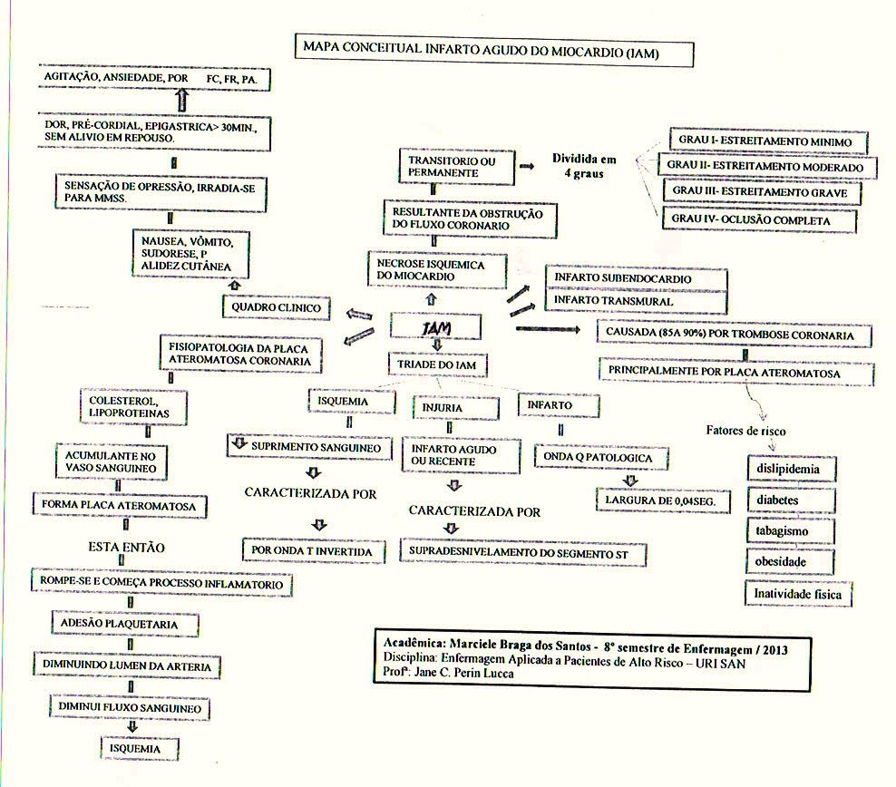
Fonte: SANTOS, M.B. dos

4 CONCLUSÕES

A utilização das mídias educacionais, como os MC e a plataforma moodle, no curso de enfermagem é uma metodologia que demonstrou ser aplicável e contribui para a formação e o aperfeiçoamento do futuro enfermeiro, beneficiando na capacitação de novos saberes/fazeres e desenvolvendo uma visão nova, que estimula os discentes a participar de forma mais dinâmica do processo de ensino e aprendizagem.
O uso dessas ferramentas de ensino auxilia os discentes, como um mecanismo de estímulo, que conduz o aluno a ter responsabilidade sobre o seu material educativo, isto é, a manifestar disposição para aprender. Também, auxilia o aluno a construir, através do compartilhar dos significados e da externalização, novamente do significado do seu aprender; como diz Novak (apud MOREIRA, 2009): “conhecer, sentir e agir”.
Diante desse contexto, podemos dizer que através da utilização das mídias educacionais, o professor pode motivar e levar o aluno a compreender a importância de fazer parte da construção do seu conhecimento, para alcançar uma aprendizagem significativa e poder aplicar esse conhecimento na prática de sua trajetória profissional.

5 REFERÊNCIAS
FALKEMBACH, G. Concepção e desenvolvimento de material educativo digital. Renote: Revista Novas Tecnol. Educ. v.3, n.1, 2005. Disponível em: http://seer.ufrgs.br/renote/article/view/13742/7970. Acessado em: 02/02/2014.

LUCCA, J.C.P.; SANTOS, A.V.dos. Estudo Exploratório da Aprendizagem Significativa de Alunos do Curso de Enfermagem, Usando Mapas Conceituais. Simpósio Nacional de Ensino de Ciências e Tecnologia (SINECT), 3.; 2012, Ponta Grossa.

MOREIRA, M. A. Aprendizagem Significativa Crítica. Versão revisada e estendida de conferência proferida no III Encontro Internacional sobre Aprendizagem Significativa, Lisboa (Peniche), 11 a 15 de setembro de 2000. Publicada nas Atas desse Encontro, p. 33-45, com o título original de Aprendizagem significativa subversiva. Publicada também em Indivisa, Boletín de Estúdios e Investigación, nº 6, pp. 83-101, 2005, com o título Aprendizaje Significativo Crítico. 1ª edição, em formato de livro, 2005; 2ª edição 2010; ISBN 85-904420-7-1. Disponível em: http://www.if.ufrgs.br/moreira/apsigcritport.pdf. Acessado em: 09/03/2014.

MOREIRA, M. A.; Caballero, M.C. e Rodríguez, M.L. (1997). Actas del Encuentro Internacional sobre el Aprendizaje Significativo. Burgos, España, p. 19-44. Disponível em: <http://www.if.ufrgs.br/~moreira/apsigsubport.pdf>. Acesso em:

PRADO, C.;VAZ, D.R.; ALMEIDA D.M. de. Teoria da Aprendizagem Significativa: elaboração e avaliação de aula virtual na plataforma moodle. Rev. Bras.enferm. Brasilia, v. 64, n.6, Nov/dez. 2011. ISSN 0034-7167.

RODRIGUES, R. C. V.; PERES, H. H. C. Desenvolvimento de Ambiente Virtual de Aprendizagem em Enfermagem sobre ressuscitação cardiorrespiratória em neonatologia. Rev. esc. enferm. USP, São Paulo, v. 47, n.1, Feb. 2013. Disponível em: <http://www.scielo.br/scielo.php?script=sci_arttext&pid=S0080-62342013000100030&lng=en&nrm=iso>. Acesso em:

RODRIGUES, V. N.; Peres H. H. C. Panorama Brasileiro do ensino de Enfermagem On-line . Rev. esc. enferm. USP, v. 42, n. 2, p. 298-304, 2008. Disponível em: <http://www.scielo.br/pdf/reeusp/v42n2/a12.pdf>. Acesso em:

SANTOS, A.V.dos; LUCCA, J. C. P; MARON G.; FONTANA, R. T. Processo de Ensino de Enfermagem utilizando mapas conceituais. Congresso Brasileiro de Enfermagem, (nº do congresso); 2012, Porto Alegre.

SARDO, P. M. G. Aprendizagem Baseada em Problemas em Reanimação Cárdio-pulmonar no Ambiente Virtual de Aprendizagem Moodle. 2007. Dissertação - UFSC/PEN, Florianópolis (SC). 2007. Disponível em: https://repositorio.ufsc.br/bitstream/handle/123456789/90664/245726.pdf?sequence=1. Acessado em: 19/02/2014.

XELEGATI, R.; ÉVORA, I. D.M. Desenvolvimento de Ambiente Virtual De Aprendizagem em Eventos Adversos, em Enfermagem. Rev. Latino-Am. Enferm., Ribeirão Preto, v.19, n.5, Sept./Oct. 2011. Disponível em: <http://dx.doi.org/10.1590/S0104-11692011000500016>. Acesso em: 19 Fev 2014.

